# اسلاید ۲۰ - ماه‌وش

۱. مفهوم hardware interlock را توضیح دهید.

زمانی که سخت افزار بتواند dependancy های دستورات را تشخیص دهد و همواره دستورات را مانیتور کند تا زمانی که چند دستور به هم وابستگی داشتند از جلورفتن دستورات وابسته جلوگیری کند. به طور کلی کنترل میکند کدام دستور باید متوقف شود و کدام دستور میتواند جلو رود.

۲. تکنیک operand forwarding را توضیح دهید.

این تکنیک معطلی های مربوط به دستوراتی که متوقف شدند را کاهش میدهد. به این شکل که خروجی های تولید شده به صورت میانی مستقیم وارد رجیسترهای مربوطه میشود و منتظر تمام شدن تمام دستورات قبلی نمی ماند و به محض آماده شدن دیتا مقادیر forward شده و دستورات از حالت توقف خارج میشوند.

۳. یک سیستم غیر خط لوله ای برای پردازش یک عملیات به ۱۷۵ نانو ثانیه زمان نیاز دارد. همان عملیات در یک خط لوله ۷ قطعه ای به یک سیکل ۳۰ نانو ثانیه ای نیازمند است.

الف) نسبت افزایش سرعت در حالت خط لوله برای ۱۰۰ عملیات چقدر است؟

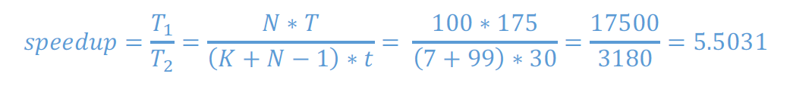

ب) حداکثر تسریع قابل دسترسی چقدر است؟

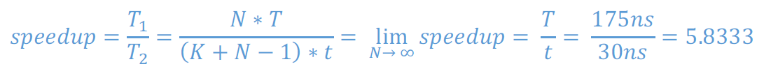

۴. تاخیر اجرای هرکدام از مراحل در یک پردازنده به صورت زیر است:

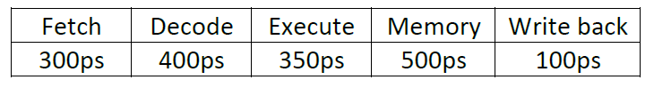

اگر در هنگام pipelining هر رجیستر بین مراحل 20ps تاخیر داشته باشد و 5000 دستور را بخواهیم پشت سر هم انجام دهیم، نسبت زمان اجرای این دو را بدست آورده و بهتره pipline را حساب کنید.

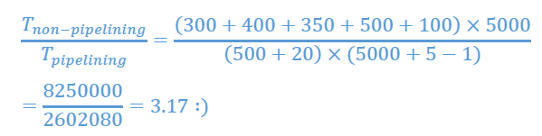

اسلاید 21- شایان

1- DMA چیست؟ انواع مدهای آن چیست؟ هرکدام را مختصرا توضیح دهید

روشی که به دستگاه ورودی/خروجی (I/O) اجازه می دهد تا داده ها را مستقیماً به یا از حافظه اصلی ارسال یا دریافت کند.

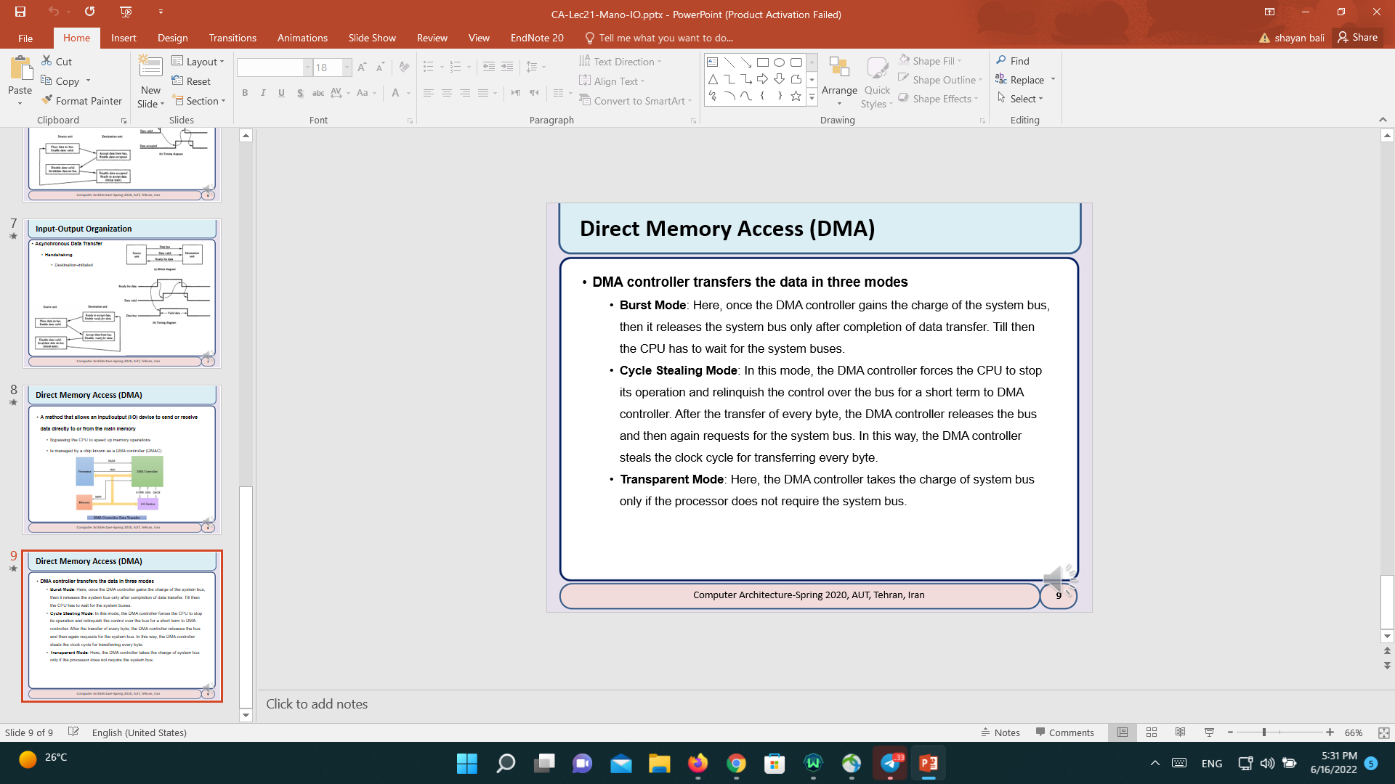

2- یک کامپیوتر متشکل از یک CPU و یک دستگاه I/O (با D آن را نمایش می‌دهیم) وجود دارد که از طریق یک گذرگاه مشترک 16-بیتی به حافظه اصلی M متصل می‌شود. CPU می‌تواند حداکثر 120 دستور در ثانیه را اجرا کند. به طور میانگین هر دستورالعمل به 6 کلاک پردازنده نیاز دارد که در 4 تای آن‌ها از گذرگاه حافظه استفاده می‌شود. عملیات خواندن یا نوشتن حافظه در یک کلاک پردازنده انجام می‌شود. فرض کنید که CPU به طور مداوم برنامه‌های پس‌زمینه را اجرا می‌کند که به 90 درصد نرخ اجرای دستورات را نیاز دارد، اما به هیچ دستورالعمل ورودی/ خروجی نیاز ندارد. فرض کنید که یک کلاک پردازنده برابر با یک کلاک گذرگاه است. حال فرض کنید که بلوک‌های بسیار بزرگی از داده‌ها بین D,M منتقل می‌شوند.

درصورت استفاده از DMA، نرخ انتقال داده ورودی/خروجی از طریق D را با کلمه در ثانیه محاسبه کنید ( فرض کنید که ماژول DMA می‌تواند از همه این کلاک‌ها استفاده کند .و زمان تنظیم یا بررسی وضعیت را نادیده بگیرد)

با توجه به اینکه به طور متوسط یک دستورالعمل به 6 سیکل نیاز دارد و CPU در 90 ٪مواقع مشغول اجرای آن دستورالعمل ها است. از این 6 چرخه، 4 چرخه برای عملیات حافظه مورد نیاز است. در این مدت DMA نمی تواند به حافظه دسترسی پیدا کند. بنابراین تنها ۲ سیکل برای استفاده از DMA در 90 ٪مواقع باقی مانده است.

0.90 * 2 سیکل برای 10 درصد زمان استراحت، CPU دستورالعمل‌ها را اجرا نمی‌کند، بنابراین همه چرخه‌ها در دسترس هستند. بنابراین DMA از 0.1 از 6 سیکل استفاده می‌کند.

کل چرخه‌های موجود برای DMA برابر است با:

Total cycles for DM = (0.1 * 6 + 0.9 * 2) cycles

در 1 ثانیه، CPU می‌تواند از 120 دستورالعمل را اجرا کند. بنابراین نرخ انتقال برابر است با:

120 * (0.1 * 6 + 0.9 * 2) = 288 cycle per s

3- .شکل زیر ارتباط بین یک سیستم کامپیوتری و بلندگو است. سیگنالهای زمانبندی این ارتباط را با رسم شکل به طور کامل توضیح دهید.

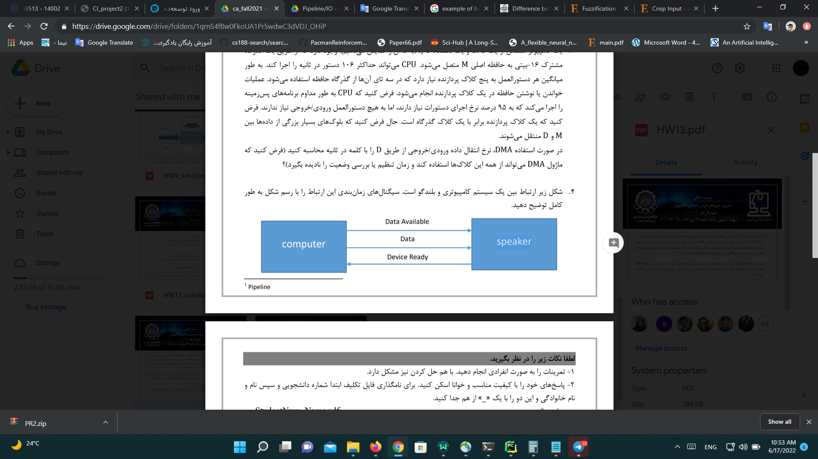

ابتدا کامپیوتر سیگنال های صوتی را به بلندگو به همراه سیگنال valid به نشانه معتبر بودن سیگنال های روی خط ارسال میکند. و بلندگو پس از دریافت سیگنال ها برای کامپیوتر accepted Data را به نشانه تایید دریافت داده ها ارسال میکند.

